

Fundamentos de química

Alumna: Karen Iliana García Pérez

Docente: Claudia Viviana Hernández Mugartegui

Otoño 2023

Clasificación de enlaces

Índice

Introducción 3

Desarrollo 4

Conclusión 5

Bibliografía 5

Índice ilustraciones

Figura 1. Escala de electronegatividad de Pauling 3

Figura 2. Metales y no metales 5

Índice tablas

Tabla 1. Clasificación de compuestos 4

Introducción

Los seres vivos se componen de átomos, pero en la mayoría de los casos, esos átomos no están flotando por ahí individualmente. Por el contrario, generalmente están interactuando con otros átomos. (Enlaces químicos (artículo), s/f).

Existen 3 tipos de enlaces químicos: Iónico, covalente y metálico.

* Iónico: Se crea a partir de la unión de un elemento metálico y uno no metálico, su diferencia en electronegatividad debe ser igual o superior a 1.7.
* Covalente: Se crea a partir de la unión de dos elementos no metálicos, existen 2 tipos de enlaces covalentes: polar y no polar:

1. Polar: Para identificarlo debemos restar las electronegatividades de ambos elementos no metálicos, el resultado debe encontrarse por encima de 0.4 y por debajo de 1.7 para considerarse polar.
2. No polar: De igual forma se restan las electronegatividades de ambos elementos no metálicos, pero, el resultado debe ser menor o igual a 0.4 para ser considerado no polar.

* 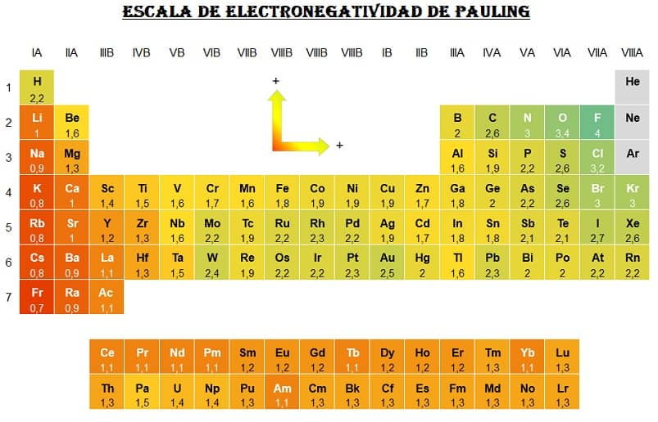Metálico: Se crea a partir de la unión de dos elementos metálicos, para dicho enlace no se necesitan restar las electronegatividades, cualquier compuesto que tenga solamente elementos metálicos se va a considerar dentro del tipo metálico.

Figura 1. Escala de electronegatividad de Pauling

Clasifica los siguientes compuestos de acuerdo con su tipo de enlace químico

|  |  |  |  |  |  |
| --- | --- | --- | --- | --- | --- |
| Nombre | Fórmula | Enlace Iónico | Enlace Covalente Polar | Enlace Covalente No Polar | ¿Por qué? |
| Fluoruro de Sodio | NaF |  |  |  | Es un enlace iónico por la unión de un metal y un no metal, tienen una diferencia de 3.1 en electronegatividad |
| Cloruro de Hidrógeno | HCl |  |  |  | Es un enlace covalente polar por la unión de dos no metales y su diferencia es de 1 en electronegatividad |
| Yoduro de potasio | KI |  |  |  | Es un enlace iónico por la unión de un metal y un no metal, tienen una diferencia de 1.9 en electronegatividad |
| Bromuro Potásico | KBr |  |  |  | Es un enlace iónico por la unión de un metal y un no metal, tienen una diferencia de 2.2 en electronegatividad |
| Dióxido de Azufre | SO2 |  |  |  | Es un enlace covalente polar por la unión de dos no metales y su diferencia es de 0.8 en electronegatividad |
| Etano | C2H6 |  |  |  | Es un enlace covalente no polar porque aquí se unen dos no metales pero su diferencia es de 0.4 en electronegatividad |
| Amoniaco | NH3 |  |  |  | Es un enlace covalente polar por la unión de dos no metales y su diferencia es de 0.8 en electronegatividad |
| Dióxido de carbono | CO2 |  |  |  | Es un enlace covalente polar por la unión de dos no metales y su diferencia es de 0.8 en electronegatividad |

Tabla 1. Clasificación de compuestos

Conclusión

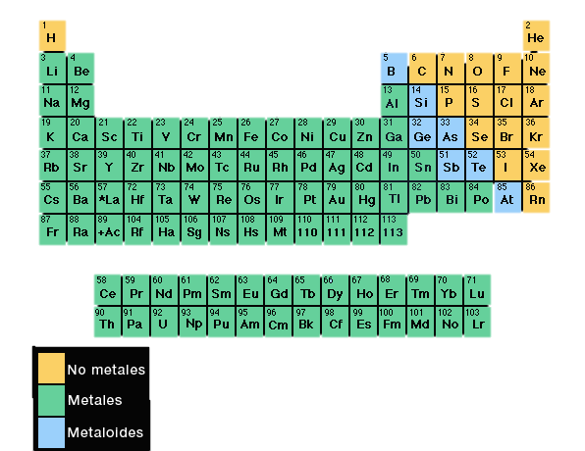 Los enlaces químicos sirven para formar moléculas, cristales, metales y gases diatómicos. Todas estas sustancias forman parte del ambiente físico que nos rodea y por supuesto, están unidas mediante enlaces químicos. En los enlaces químicos las cargas opuestas se atraen porque al estar unidas adquieren mayor estabilidad. Los enlaces son importantes porque permiten que los átomos se agrupen en moléculas y estas a su vez, se agrupan entre sí, formando sustancias puras y compuestos.

Figura 2. Metales y no metales

Bibliografía

* *Enlaces químicos (artículo).* (s/f). Khan Academy. Recuperado el 17 de noviembre de 2023, de <https://es.khanacademy.org/science/ap-biology/chemistry-of-life/introduction-to-biological-macromolecules/a/chemical-bonds-article>
* *Los enlaces químicos son el proceso responsable de las interacciones de atracción*. (2018, octubre 21). <https://www.importancia.cc/enlaces-quimicos/>